**Libsvm安装指南(Windows)**

**Step 1: Install pip**

1. **下载pip安装软件pip-9.0.1.tar**

<http://pypi.python.org/pypi/pip#downloads>

1. **解压pip-9.0.1.tar**，生成如’C:\pip-9.0.1’文件夹
2. **运行-> CMD -> 将路径设定成 setup.py文件所在的文件夹**(如’C:\pip-9.0.1’)
3. **输入 python setup.py install**

C:\pip-9.0.1> python setup.py install

如果出现’Finished processing dependencies for pip = 9.0.1’，表示安装完成

1. **环境变量中添加路径**

控制面板->系统和安全->系统->系统属性->环境变量

将python安装目录添加到path字段

…\**python3.6**\**scripts**

1. **执行pip list**

C:\pip-9.0.1> pip list

执行成功，表明pip安装成功。

**Step 2: 安装libsvm**

1. **下载安装包 libsvm-3.22-cp37-cp37m-win32.whl**

<https://www.lfd.uci.edu/~gohlke/pythonlibs/>

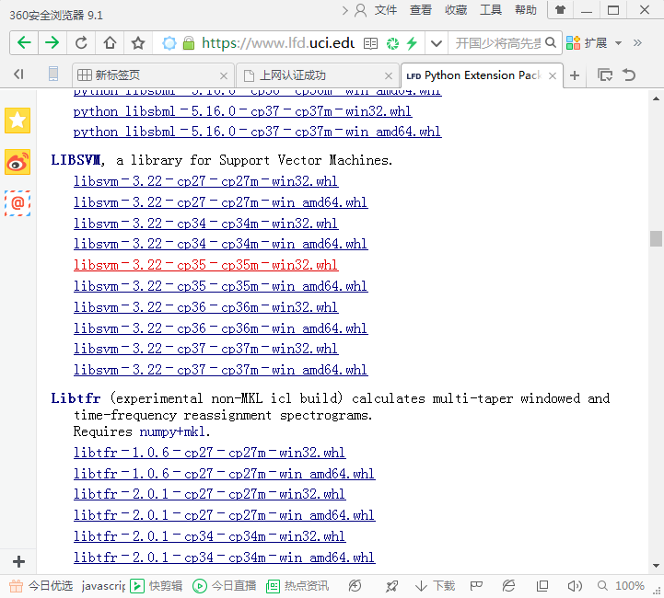

将文件名 **libsvm-3.22-cp37-cp37m-win32.whl**

改成 **libsvm-3.22-cp37-none-win32.whl**

1. **将libsvm-3.22-cp37-none-win32.whl拷贝至python安装目录**

如 D:\Program Files\Python3.6\scripts

1. **安装libsvm库**

运行 -> CMD ->

D:\Program Files\Python3.6\scripts> **pip install** **libsvm-3.22-cp37-none-win32.whl**

1. **复制libsvm.dll**

将新安装的 ‘\**site-packages\libsvm.dll**’ 拷贝至 C:\Windows\System32

**Step 3: 测试**

运行python，输入以下代码：

import os

os.chdir(‘..\libsvm\python’) #’ ’内为解压路径

from svmutil import *

如果没有出现如下错误，则安装成功

**Exception: LIBSVM library not found**